App móvil comercio electronico

Creación de formatos backlog y sprint

UdG Virtual LDSW

Jose Francisco Ochoa Ornelas

**Como parte del equipo de desarrollo, estos son los elementos clave que consideramos esenciales para la aplicación de comercio electrónico, priorizados por su importancia tanto para el usuario como para el negocio.**

**Prioridad alta (Críticos para el éxito)**

**Estos elementos son la base de la aplicación y deben ser perfectos desde el principio, ya que una mala experiencia aquí puede hacer que los usuarios se vayan y no regresen.**

* **Navegación intuitiva y búsqueda eficiente: Los usuarios deben poder encontrar lo que buscan con facilidad. Esto incluye una barra de búsqueda destacada, categorías claras y un menú de navegación sencillo.**
* **Páginas de productos detalladas: Cada producto necesita una descripción clara, imágenes de alta calidad (desde varios ángulos), especificaciones técnicas, reseñas de otros usuarios y un botón de "añadir al carrito" que sea visible.**
* **Proceso de pago sencillo y seguro: Este es el momento decisivo. El proceso de pago debe ser lo más rápido posible, con un mínimo de pasos. Se deben aceptar múltiples métodos de pago (tarjetas de crédito, monederos digitales, etc.) y la seguridad de los datos del usuario debe ser incuestionable.**
* **Registro y perfil de usuario: Permitir a los usuarios crear un perfil para guardar sus datos, ver su historial de compras, hacer seguimiento de sus pedidos y gestionar sus listas de deseos. Esto fomenta la lealtad y facilita futuras compras.**

**Prioridad media (Elementos que mejoran la experiencia)**

**Una vez que la base está sólida, estos elementos añaden valor y personalización, lo que puede diferenciar a nuestra aplicación de la competencia.**

* **Personalización y recomendaciones: Basándonos en el historial de compras y navegación del usuario, podemos sugerir productos que probablemente les gusten. Esto mejora la experiencia y aumenta las ventas.**
* **Notificaciones push: Usar notificaciones para informar sobre el estado de un pedido, ofertas especiales o productos en oferta puede mantener a los usuarios comprometidos con la aplicación.**
* **Reseñas y valoraciones: Permitir que los usuarios dejen sus opiniones y calificaciones sobre los productos. Esto no solo ayuda a otros compradores a tomar decisiones, sino que también genera confianza.**
* **Gestión de favoritos y listas de deseos: Los usuarios pueden guardar productos para comprarlos más tarde. Esto reduce el abandono del carrito y sirve como recordatorio para compras futuras.**
* **Opciones de envío flexibles: Ofrecer diferentes opciones de envío (estándar, express, recogida en tienda) y mostrar el coste y el tiempo de entrega estimados desde el principio.**

**Prioridad baja (Valiosos, pero no esenciales en la primera versión)**

**Estos elementos pueden ser desarrollados en etapas posteriores, una vez que la aplicación esté funcionando y tengamos una base de usuarios sólida.**

* **Integración con redes sociales: Permitir a los usuarios compartir productos o iniciar sesión con sus cuentas de redes sociales.**
* **Atención al cliente integrada: Un chat o un sistema de soporte directamente en la aplicación para resolver dudas o problemas rápidamente.**
* **Realidad aumentada (AR): Para productos como muebles o maquillaje, la realidad aumentada puede permitir a los usuarios "probar" el producto antes de comprarlo, lo que podría ser una característica diferenciadora.**
* **Programa de fidelidad: Un programa de puntos o recompensas para premiar a los clientes frecuentes y fomentar la repetición de compras.**

**La clave es construir una base sólida primero y luego añadir funcionalidades que mejoren la experiencia a medida que la aplicación crece y evoluciona.**

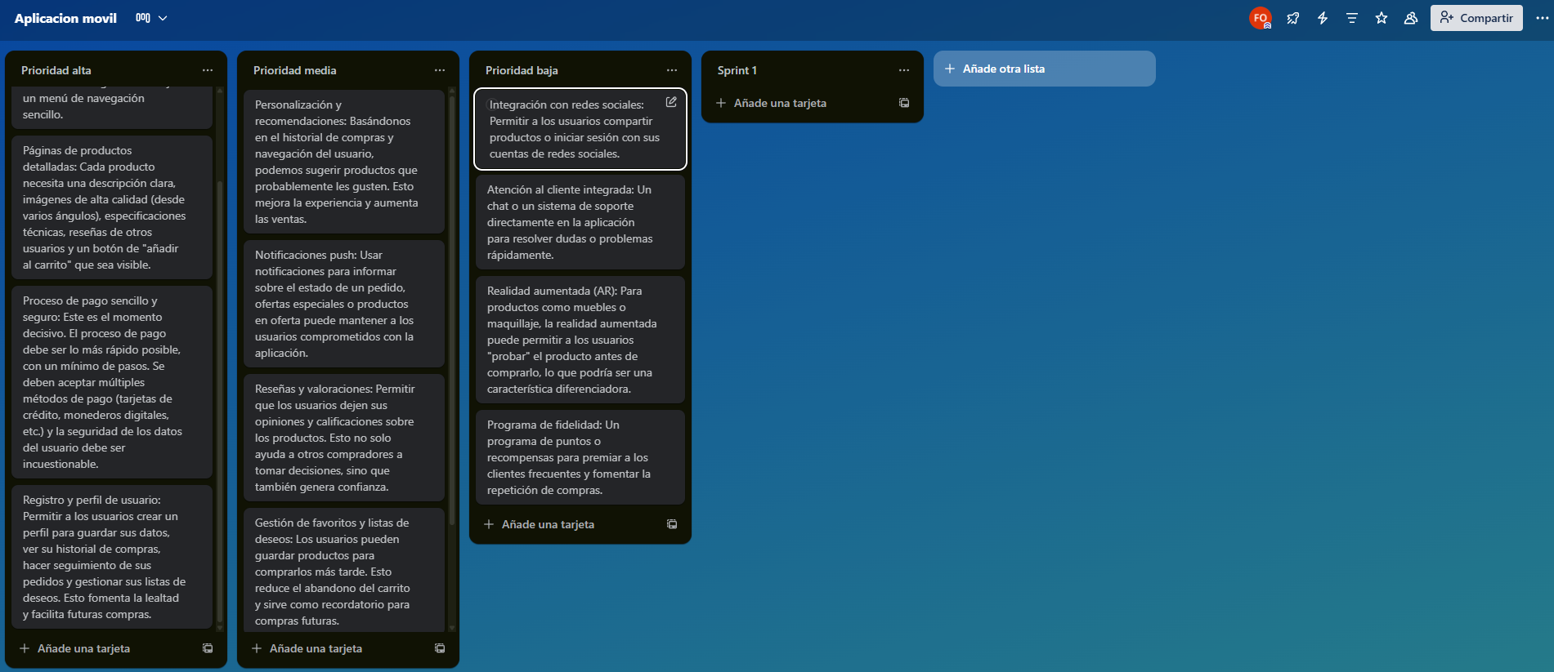

**Product backlog: Aplicación móvil comercio electronico**

**Elaborado por: Francisco Ochoa**

|  |  |  |  |  |  |  |  |
| --- | --- | --- | --- | --- | --- | --- | --- |
| Identificador (ID) de la Historia | Enunciado de la Historia | Alias | Estado | Dimensión/ Esfuerzo | Interacción (Sprint) | Prioridad | Comentarios |
| 1 | Como usuario, quiero poder buscar productos por nombre o categoría para encontrarlos rápidamente. | Búsqueda | Pendiente | 2 (puntos de historia) | Sprint 1 | Alta | Fundamental para la experiencia inicial del usuario. |
| 2 | Como usuario, quiero ver imágenes de alta calidad y descripciones detalladas en la página del producto para saber qué estoy comprando. | Ficha de producto | Pendiente | 3 (puntos de historia) | Sprint 1 | Alta | Asegura que el usuario tenga la información necesaria para comprar. |
| 3 | Como usuario, quiero pagar de forma segura con tarjeta de crédito para completar mi compra sin preocupaciones. | Pasarela de pago | Pendiente | 5 (puntos de historia) | Sprint 1 | Alta | Crítico para la conversión de ventas. |
| 4 | Como usuario, quiero crear un perfil para guardar mi información de envío y mi historial de pedidos. | Registro de usuario | Pendiente | 2 (puntos de historia) | Sprint 2 | Media | Mejora la experiencia del cliente a largo plazo. |
| 5 | Como usuario, quiero ver recomendaciones de productos basadas en mis compras anteriores. | Recomendaciones | Pendiente | 8 (puntos de historia) | Sprint 3 | Media | Aumenta las posibilidades de ventas cruzadas. |
| 6 | Como usuario, quiero leer las reseñas de otros compradores para ayudarme a decidir. | Reseñas | Pendente | 3 (puntos de historia) | Sprint 2 | Media | Genera confianza en la comunidad. |
|  |  |  |  |  |  |  |  |
|  |  |  |  |  |  |  |  |
|  |  |  |  |  |  |  |  |

**Formato Sprint:**

|  |  |  |  |  |  |  |  |  |  |  |
| --- | --- | --- | --- | --- | --- | --- | --- | --- | --- | --- |
| Elemento de trabajo pendiente | Puntos de historia | Responsable | Estado | Estimado original | Día 1 | Día 2 | Día 3 | Día 4 | Día 5 | Revisión del Sprint |
| **ID de la historia #1** | 2 | Equipo | Completado | 16 horas | 6 horas | 4 horas | - | - | - | La barra de búsqueda es funcional y el diseño es limpio. La consulta de la base de datos es rápida. Hay que considerar añadir filtros en el próximo sprint. |
| Tarea: Diseño de la interfaz de búsqueda |  | Diseñador UX | Completado | 4 horas | - | - | - | - | - |  |
| Tarea: Implementar la barra de búsqueda |  | Desarrollador 1 | Completado | 6 horas | 6 horas | 4 horas | - | - | - |  |
| Tarea: Conectar la búsqueda con la base de datos |  | Desarrollador 2 | Completado | 6 horas | - | - | - | - | - |  |
|  |  |  |  |  |  |  |  |  |  |  |
| **ID de la historia #2** | 3 |  | Completado | 24 horas | 6 horas | 6 horas | 4 horas | - | - | La página de producto muestra las imágenes y descripciones correctamente. El botón de "Añadir al carrito" es visible y funciona. Se ha notado que las imágenes de alta resolución tardan en cargar en conexiones lentas, lo que se debe optimizar en el futuro. |
| Tarea: Diseño de la página de producto |  | Diseñador UX | Completado | 4 horas | - | - | - | - | - |  |
| Tarea: Desarrollar la estructura de la página |  | Desarrollador 1 | Completado | 8 horas | 6 horas | 6 horas | 4 horas | - | - |  |
| Tarea: Cargar imágenes y descripciones |  | Desarrollador 2 | Completado | 8 horas | - | - | - | - | - |  |
| Tarea: Botón "Añadir al carrito" |  | Desarrollador 3 | Completado | 4 horas | - | - | - | - | - |  |
|  |  |  |  |  |  |  |  |  |  |  |
| **ID de la historia #3** | 5 |  | En progreso | 40 horas | - | - | - | - | - | Se ha investigado y seleccionado una pasarela de pago segura. Sin embargo, la integración es más compleja de lo esperado y requiere más tiempo. No se completará en este sprint. Se priorizarán las tareas restantes para el próximo sprint. |
| Tarea: Investigar pasarelas de pago |  | Desarrollador 1 | Completado | 8 horas | - | - | - | - | - |  |
| Tarea: Integrar pasarela de pago |  | Desarrollador 2 | En progreso | 24 horas | - | - | - | - | - |  |
| Tarea: Desarrollar la página de confirmación de pago |  | Desarrollador 3 | Pendiente | 8 horas | - | - | - | - | - |  |
| Total |  |  |  | 80 horas | 12 horas | 10 horas | 4 horas |  |  | Se ha completado la mayoría de los objetivos del Sprint, aunque la integración del pago no fue posible. El equipo está satisfecho con la velocidad y la calidad del trabajo. Se ajustará el plan para el próximo Sprint. |

**Referencias**

**\* *Sprint Schedule***

**Luque, Andres. (15 may. 2016). Ejercicio Product Backlog y Sprint Backlog. [Archivo de video].**

***\* Desarrollo del código y documentación del sprint planning***

**Academia Join. (27/05/2015). Scrum Ejemplo Práctico de la Planeación del Sprint. [Archivo de video].**